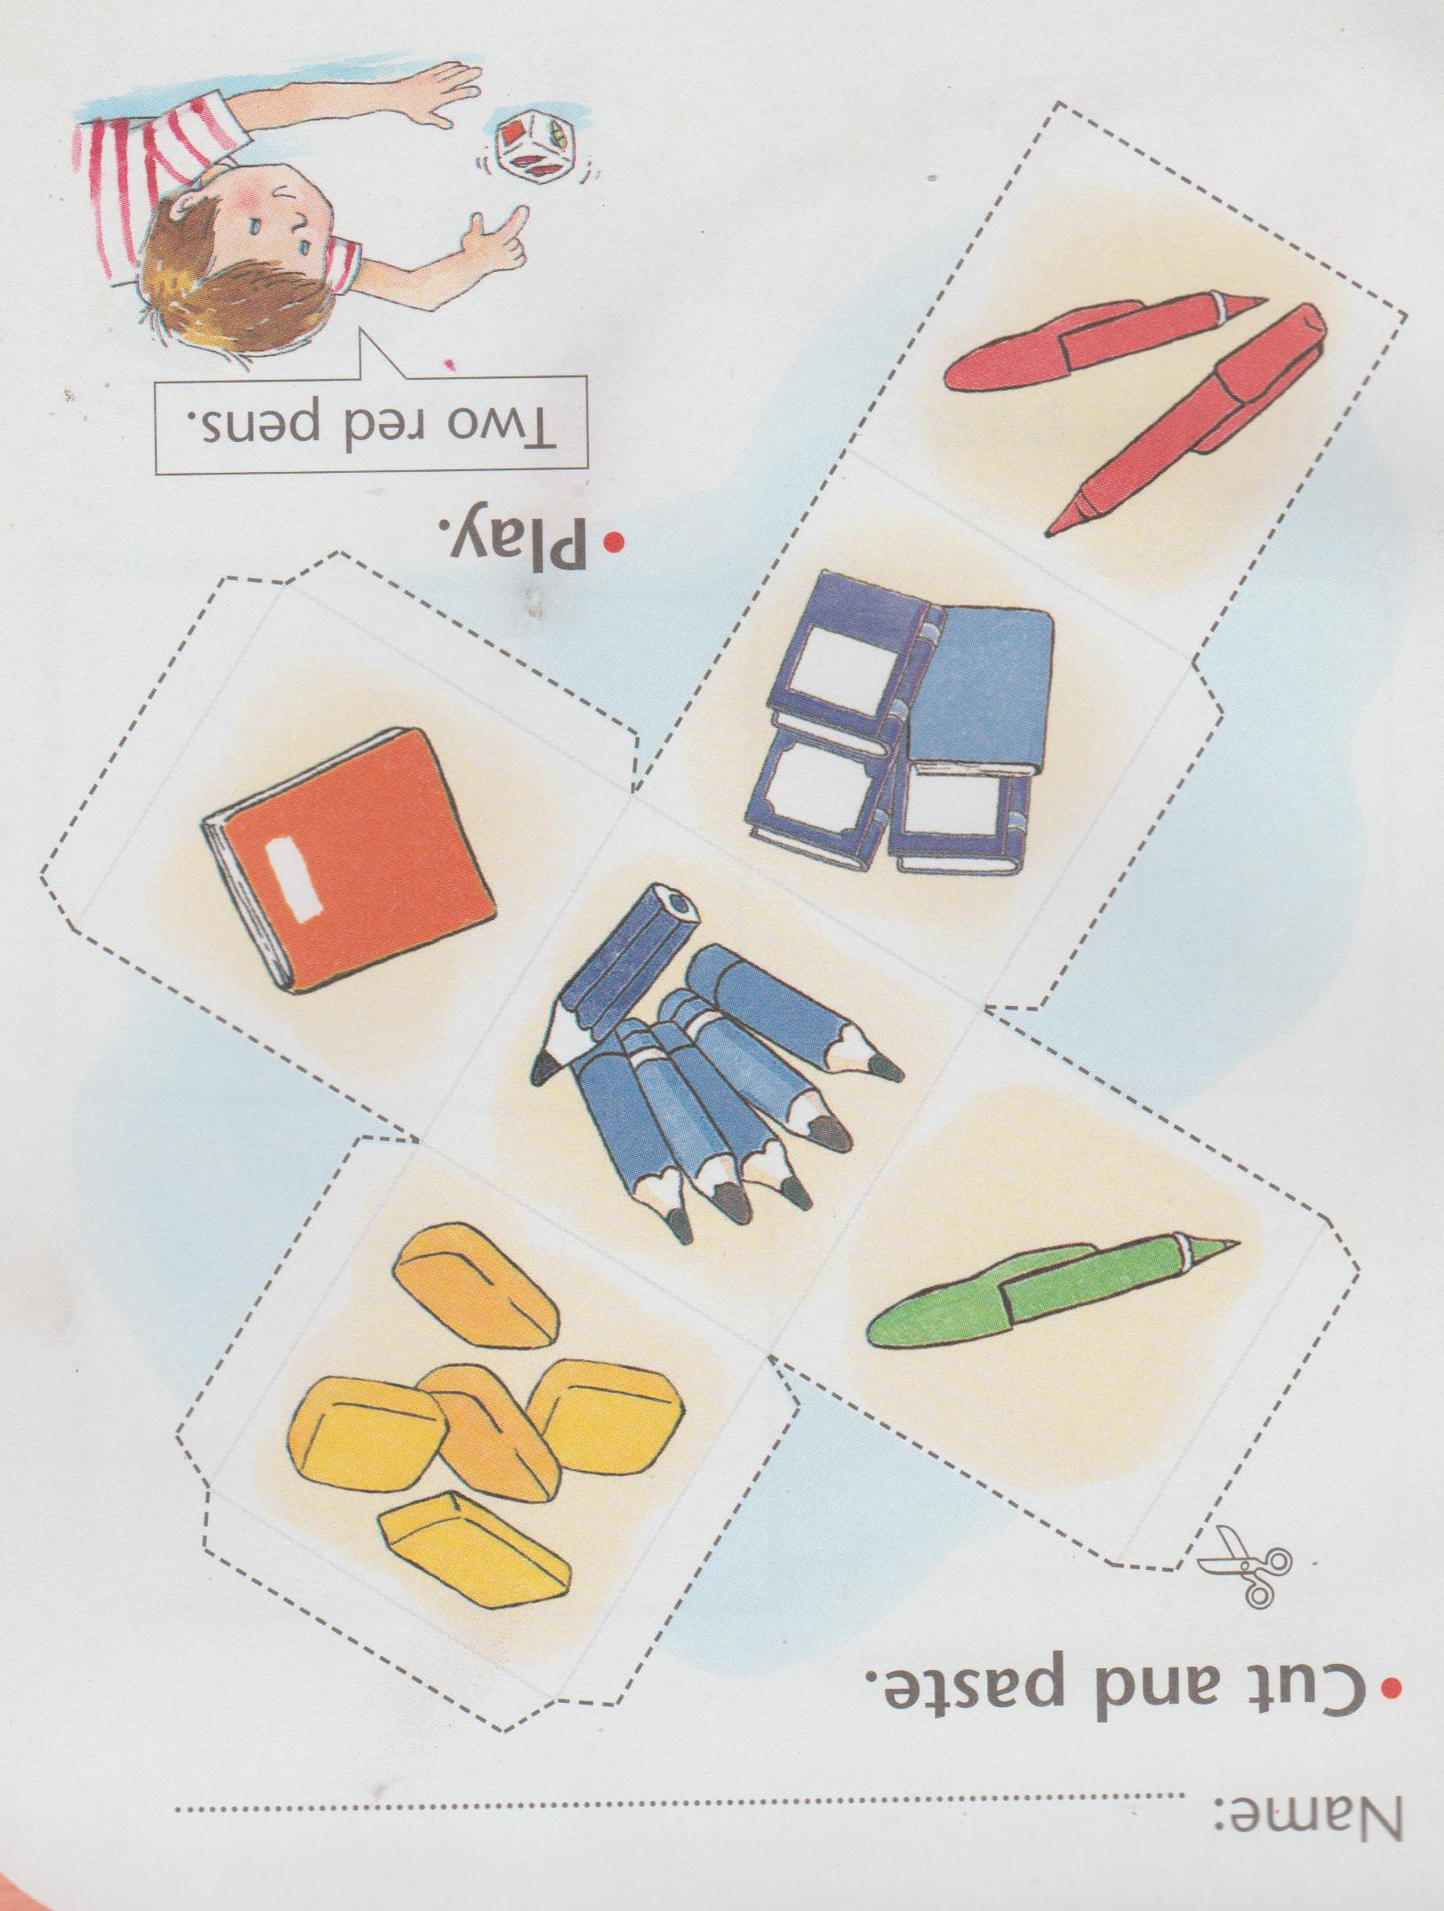Page 2

Cortar y pegar en cartoncillo. Practicar cantidades, colores y útiles escolares: One green pen, five yellow erasers,

four blue books, six blue colors, one orange book

Complejo Educativo Distrito Italia

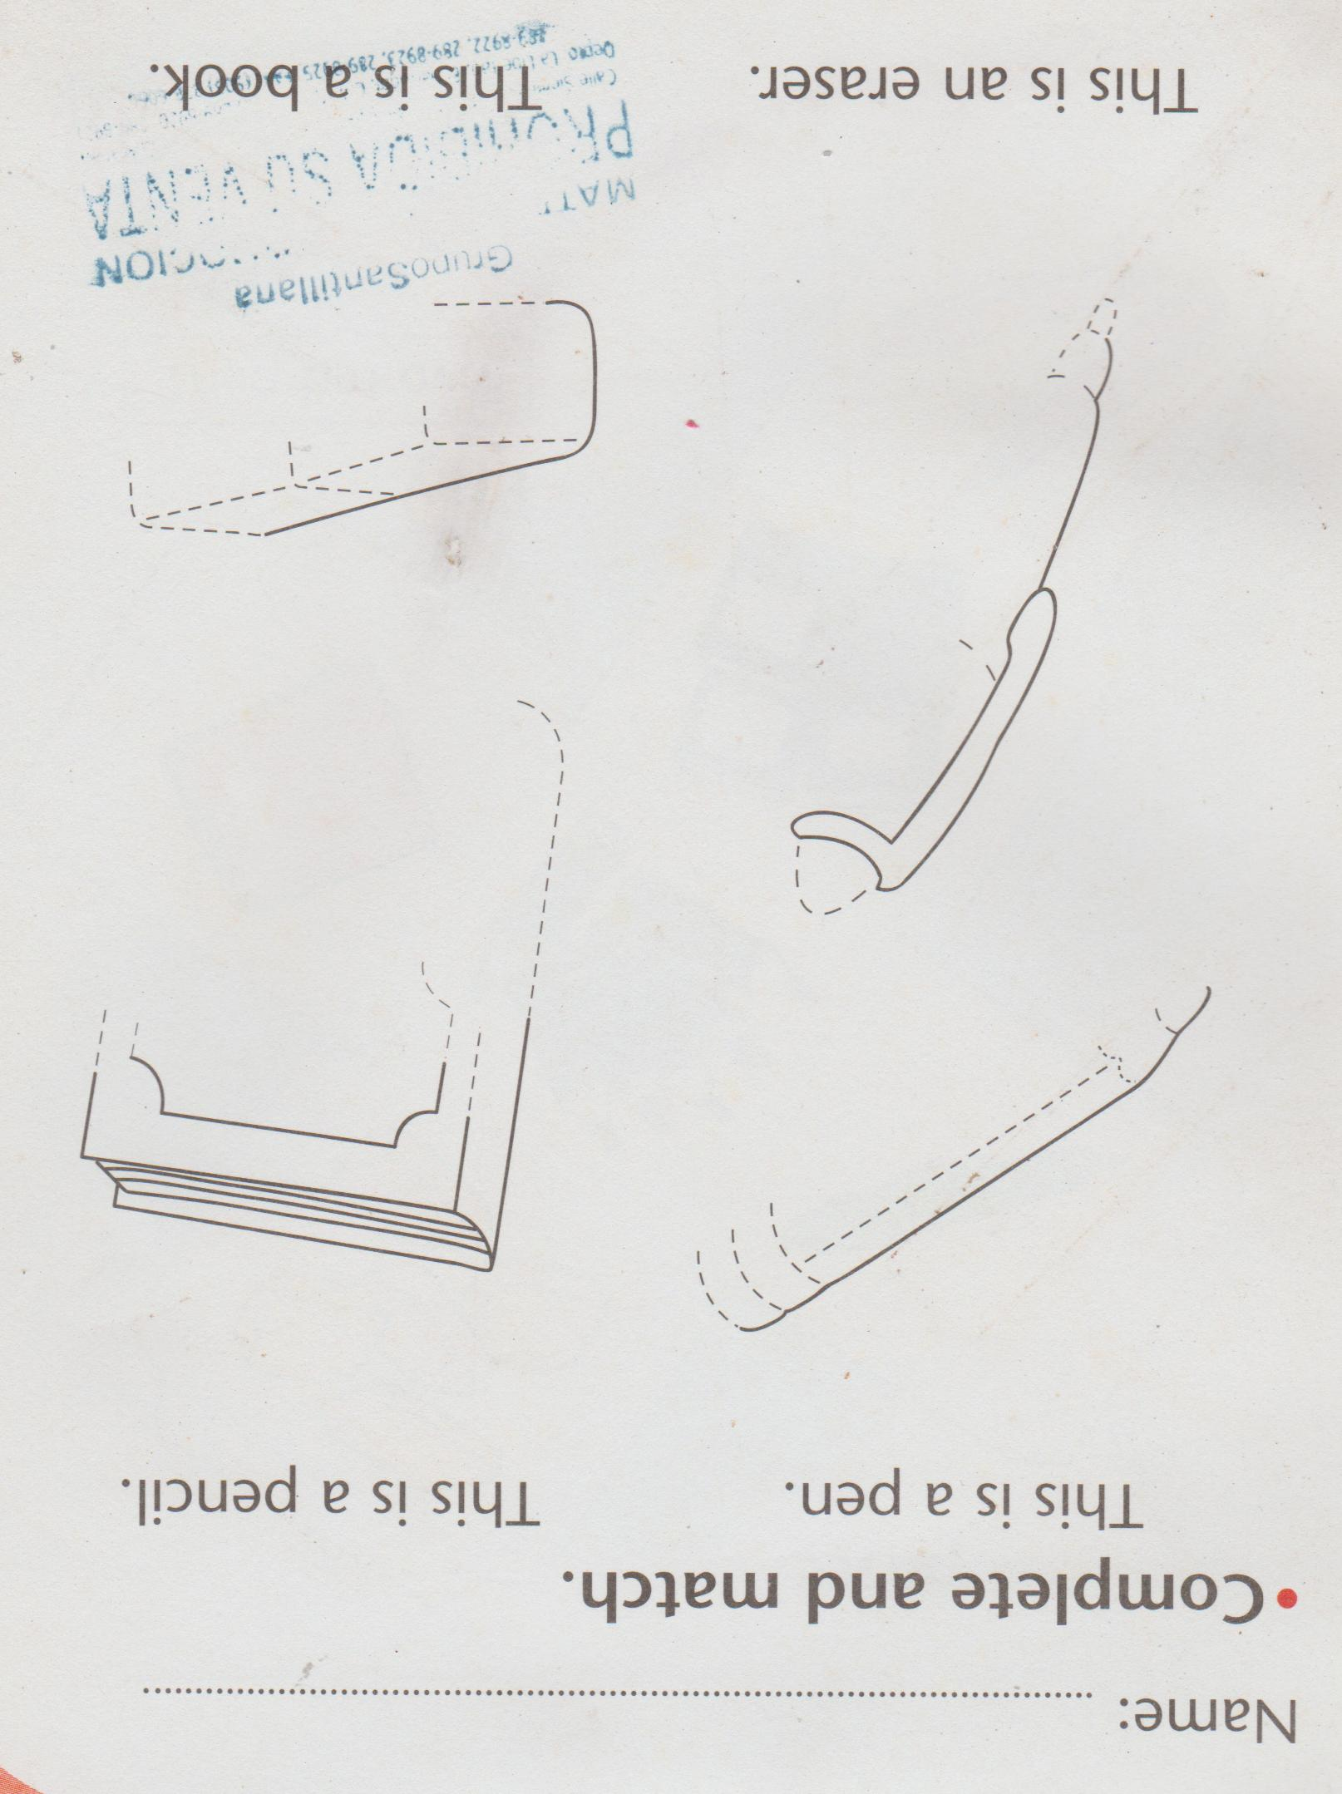Cuarta guía de Trabajo de Inglés de 1st Grade Profe. Manuel Méndez

(Suspensión de Clases)

Page 1

Completar la figura y escribir(en inglés) la oración.

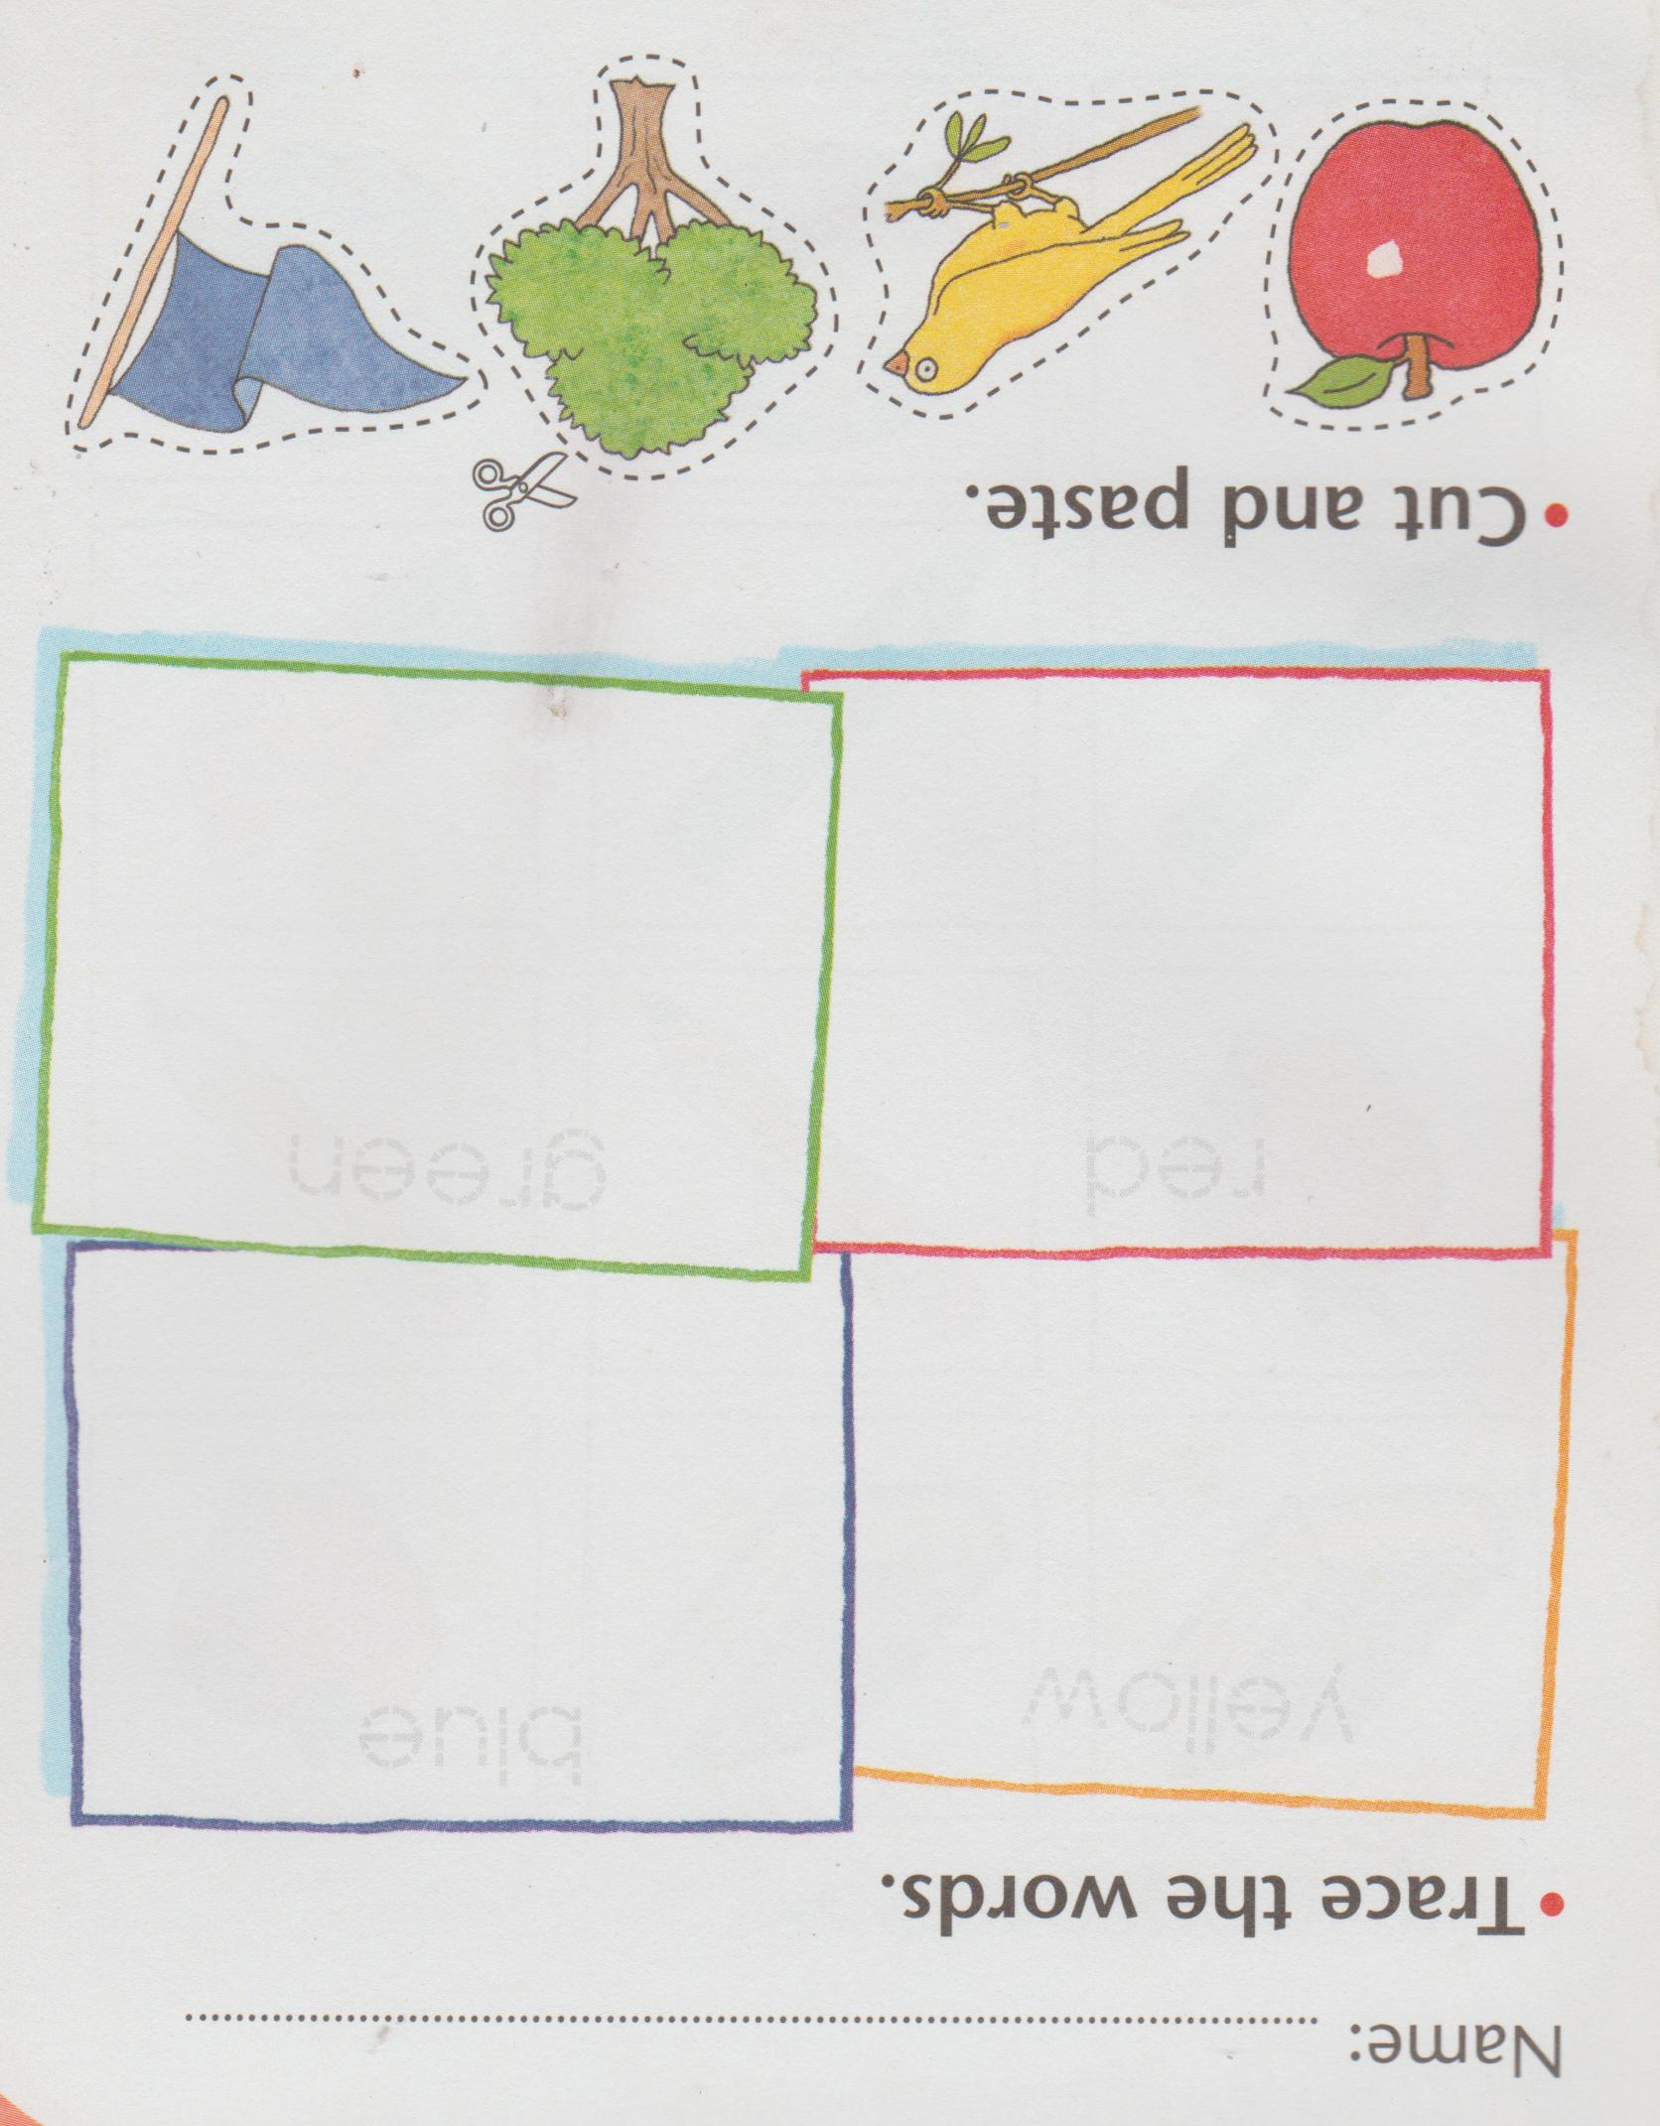Page 3 Cortar, pegar según color y escribir (en inglés) el nombre del color y la figura. Yellow bird, blue flag, red apple, green tree.

Page 4 Pegar en cartoncillo en el reverso escribir el nombre de la figura (en inglés) forrar con cinta transparente y memorizar: a book, an Apple, a pencil, a crayón, an eraser, a ball. 